Tableau de quelques espèces et de leurs caractéristiques écologiques

caractéristiques écologiques  Espèces | Exigences | Caractérise
Graminée (Poacée)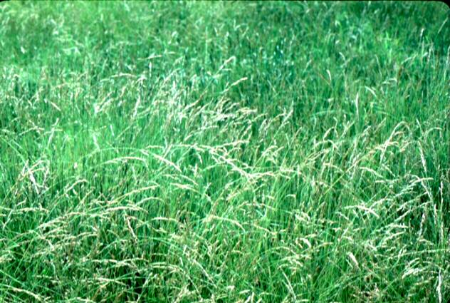 | Supporte les très grands froids | les steppes de tous climats ; ces végétaux restent les seuls présents lorsque les arbres sont absents par suite des conditions climatiques très dures
Epicéa commun  (Picea Excelsa)  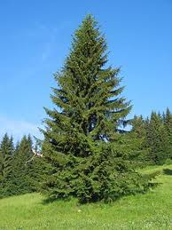 | Très résistant au froid  Préfère une humidité élevée, de la lumière. Craint sécheresse et vent  Végétaux associés : Sapin et Hêtre ou plus haut Mélèze et Pin à crochets | l'étage montagnard supérieur (700 à 1700 voire 2000 m)
Pin sylvestre  (Pinus sylvestris)  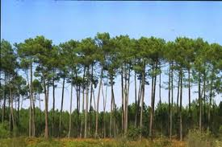 | Supporte la chaleur et un éclairement fort  Ne craint pas les gelées de printemps  Craint les fortes pluies | la plaine jusqu'à l'étage montagnard avec une aire de répartition très vaste
Sapin  (Abies sp.)  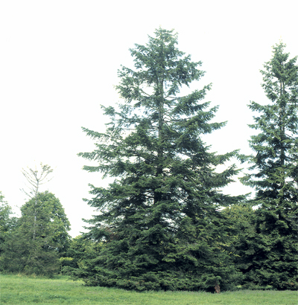 | Réclame une humidité assez élevée  Peu exigeant en chaleur, craint les étés secs et les gelées de printemps  Végétaux associés : en général le Hêtre, parfois l’Epicéa, l’Erable | l'étage montagnard de la zone tempérée (de 400 à 1600 m)
Bouleau  (Betula sp.)  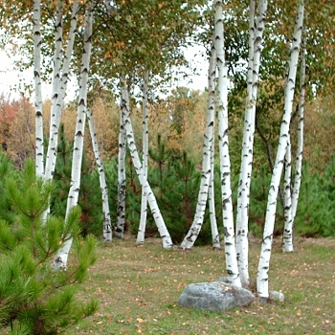 | Résiste au froid ; très exigeant en eau.  Craint la sécheresse | les climats océaniques ou les étages montagnards humides ou la forêt de l'Europe du nord
Aulne vert  (Alnus viridis)  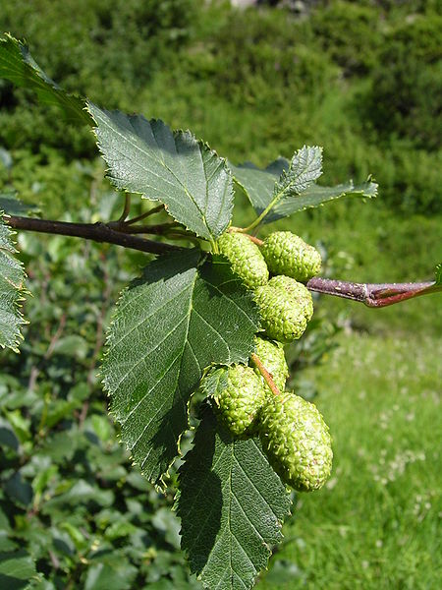 | Résiste aux très grands froids  Préfère les milieux humides; craint la sécheresse  Végétaux associés : Bouleau, Noisetier | l'Europe du nord et le climat montagnard en Europe moyenne (jusqu'à 1800 m)
Chêne (Quercus sp.)  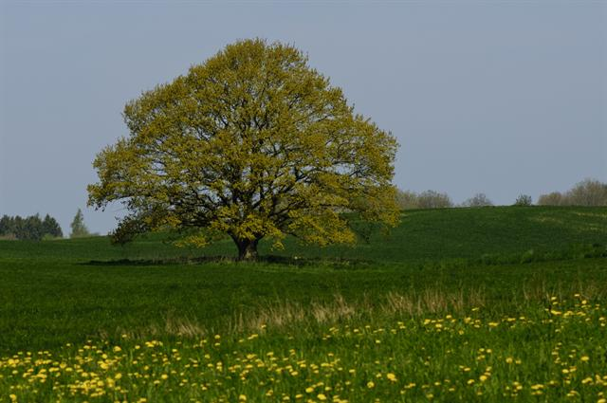  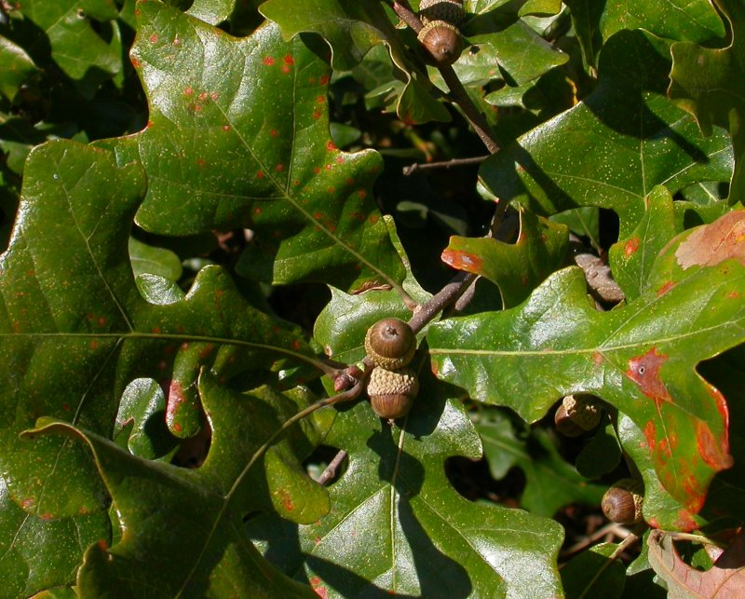 | Préfère les climats relativement chauds sans sécheresse prolongée ; exige de la lumière  Craint les gelées de printemps  Végétaux associés : Charme | les plaines, collines, montagnes peu élevées
Hêtre  (Fagus sylvatica)  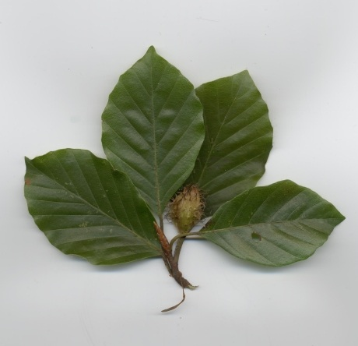  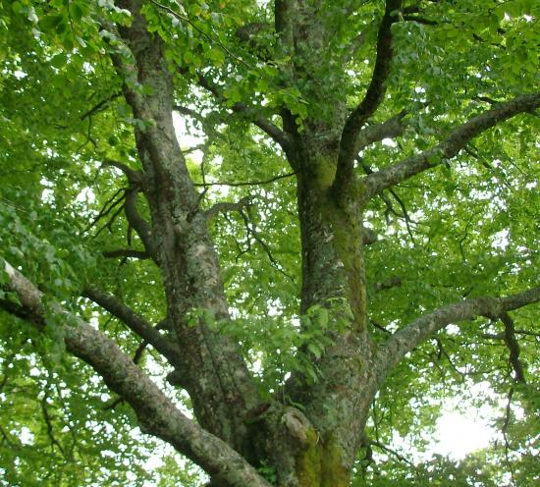 | Réclame une humidité atmosphérique et un sol drainé  Craint les gelées de printemps  Végétaux associés : Erable, Charme. | Toutes les altitudes de la plaine aux plateaux de l'étage montagnard (400 à 1300 m)
Bruyère  (Calluna)  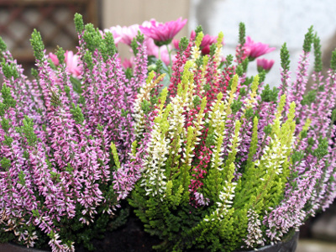 | Craint la sécheresse ou l’opposé.  (selon les espèces) | Répandue en Europe et en Asie Mineure sur terrains acides, ensoleillés et bien drainés, la Bruyère callune est une plante caractéristique des landes, tourbières et pinèdes.  Sols acides, climat océanique à montagnard.

